1. 提前准备材料（专利证书扫描件，责任保证书扫描件，公示对方盖章扫描件）
2. 转化流程：填写审批-科研副院长审批-科研院审批-公示（15天）-签合同（100万元以下），

100万元-1500万元增加校长办公会流程，1500万以上增加党委常委会流程。

1. 登录科研管理系统http://kyxt.nuaa.edu.cn/
2. 点击技术转让

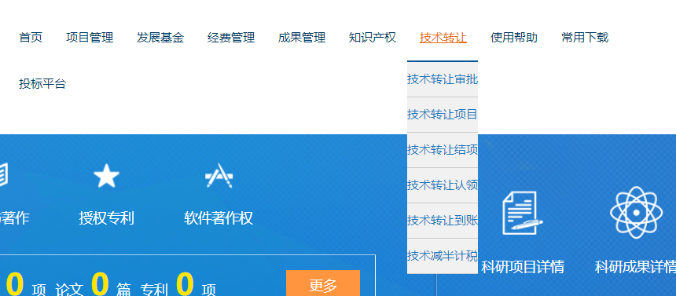

1. 点击技术转让审批，按要求填写，不清楚的可以点击注释查询解释，再不清楚的可以咨询葛老师（84892757）

参考样例

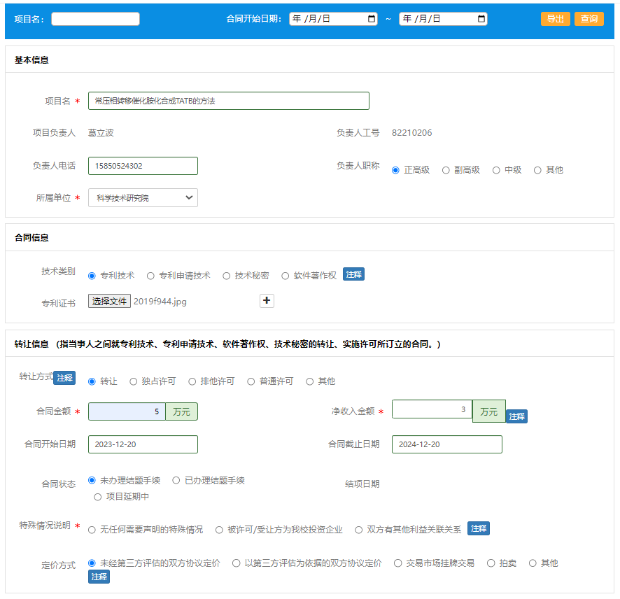

**合同开始日期需晚于审批日期至少20天**

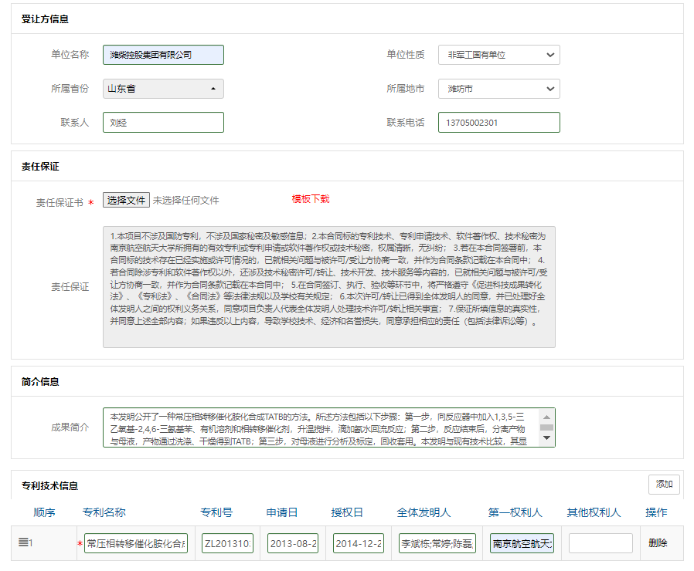

**简介填写专利摘要**

**按提供的模板，项目负责人签字，全体发明人签字后扫描上传**

1. 填写完成后提交，等待科研副院长审批，科研副院长审批通过，联系葛老师审批

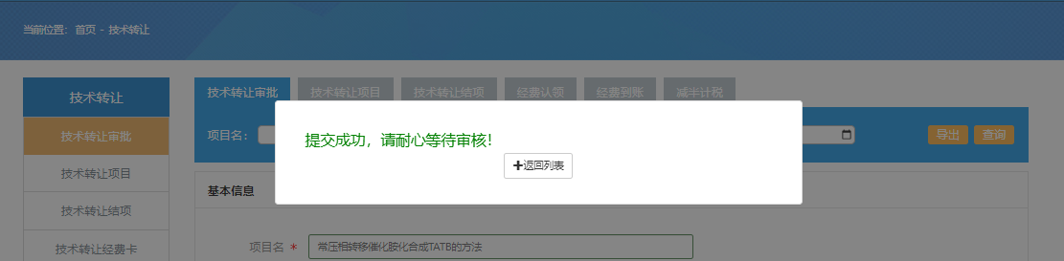

科研副院长审批界面

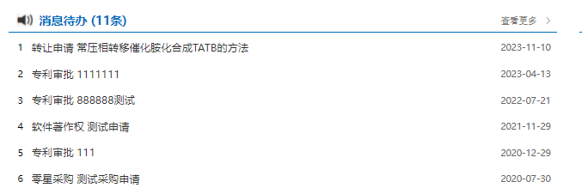

下款（是否办理合同免税）